УПРАВЛЕНИЕ ОБРАЗОВАНИЯ АДМИНИСТРАЦИИ г. РЕУТОВ

**Муниципальное бюджетное учреждение дополнительного образования**

**«Дом детского творчества»**

|  |  |
| --- | --- |
| Московская область, 143966  г. Реутов, ул. Строителей, д.11 | телефон (факс) (495) 528-55-62  e-mail: info@ddt-reutov.ru |
| «Согласовано» Главный инженер МБУ ДО «ДДТ»  \_\_\_\_\_\_\_\_\_\_\_\_\_\_\_\_\_\_\_\_ Исаев А.В. «\_\_\_\_» \_\_\_\_\_\_\_\_\_ 20\_\_\_\_ г. | «Утверждаю» Директор МБУ ДО «ДДТ  \_\_\_\_\_\_\_\_\_\_\_\_\_ Кивва Н.Ю.  «\_\_\_\_» \_\_\_\_\_\_\_\_\_ 20\_\_\_\_ г.. |

**УЧЕБНО-ПРОИЗВОДСТВЕННАЯ КАРТА**

**Виды работ: Токарные работы на станках с ЧПУ**

*Технологические приемы и правила безопасной работы при выполнении операций на универсальном токарном станке и токарном станке с ЧПУ*

*Направленность программы:* ***техническая***

*Уровень программы:* ***базовый***

*Возраст обучающихся:* ***12 - 18 лет***

Автор-составитель:

Никитин Р.В.,

Заведующий мастерской

**УЧЕБНО-ПРОИЗВОДСТВЕННАЯ КАРТА**

**Виды работ: Токарные работы на станках с ЧПУ**

*Технологические приемы и правила безопасной работы при выполнении операций на универсальном токарном станке и токарном станке с ЧПУ*

1. **ПОЯСНИТЕЛЬНАЯ ЗАПИСКА**

Целью проведения практического занятия по теме «Токарные работы на станках с ЧПУ» является: научить обучающихся безопасным методам работы с автоматизированным оборудованием, токарным станком с числовым программным управлением, манипуляторами и роботами.

Учебно-производственная карта (УПК) является письменным инструктированием и иллюстрированным приложением в образовательном процессе, дополняющим инструкции по охране труда и технике безопасности и отражающим содержание дополнительной общеобразовательной общеразвивающей программы «Технология машиностроения» (далее – Программа).

Учебно-производственная карта состоит из перечня практических упражнений и комплексных заданий по модулям Программы:

«Проектирование и автоматизированное производство (CAD/CAM)»;

«Обработка материалов на станках с программным управлением».

**Каждому обучающемуся следует:**

1. Точно определять свою цель и приступать к делу немедленно;
2. Сосредоточиваться на главном;
3. Устанавливать твердые, реальные сроки для исполнения работы и строго придерживаться их;
4. Учиться быть дисциплинированным, не откладывать дело со дня на день;
5. Привыкнуть пользоваться записной книжкой;
6. Исключать помехи, мешающие работе, и использовать время полностью;
7. Учиться слушать;
8. Следить за тем, чтобы и свободное время использовалось целесообразно;
9. Начинать день на 10 - 15 минут раньше того времени, к которому привык, создавая определенный настрой на весь рабочий день;
10. Воспитывать уважение к своему времени и времени товарищей.

Практическое овладение обучающимися той или иной работой начинается с ее выполнения. В основе выполнения лежит целенаправленное, многократное, сознательное повторение трудовых действий, изучаемых по соответствующим правилам. Учебно-производственные карты, содержащие необходимые для выполнения работ сведения и рекомендации, позволяют, повысить эффективность выполнения упражнений.

Учебно-производственные карты, являясь документом письменного инструктирования, могут быть использованы как обучающимися для контроля последовательности своих действий, так и мастером, для более глубокого разъяснения материала.

Особо полезны будут указания учебно-производственных карт тем обучающимся, которые медленно воспринимают комплекс приемов, показываемых мастером производственного обучения.

**Учебная цель**: обучение пользованию токарным станком с числовым программным управлением, режущими инструментами и приспособлениями, патроном, применяемым при закреплении заготовок, мерительными инструментами.

**Задачи занятия:**

***Обучающие:***

Формирование и усвоение безопасных приемов управления станком с ЧПУ.

Формирование у обучающихся профессиональных навыков при выполнении токарных, сверлильных, резьбонарезных и гравировальных операций.

***Развивающие:***

Формирование у обучающихся умения оценивать свой уровень знаний и стремление его повышать;

Развитие навыков самостоятельной работы, внимания, координации движений.

***Воспитательные****:*

Воспитание у обучающихся аккуратности, трудолюбия, бережного отношения к оборудованию и инструментам;

Пробуждение эмоционального интереса к выполнению работ;

Способствовать развитию самостоятельности обучающихся.

***Дидактические задачи:***

Закрепить полученные знания, приемы, умения и навыки по управлению станком с ЧПУ.

***Требования к результатам усвоения учебного материала.***

Обучающийся в ходе освоения темы занятия учебной практики должен:

***иметь практический опыт****:*

- выполнения типовых операций на станке с ЧПУ.

***уметь:***

- выполнять программирование станка с ЧПУ;

- управлять станком с ЧПУ в ручном и автоматическом режимах;

- закреплять заготовки в патроне и приспособлениях;

- делать сборку и устанавливать режущие инструменты в станок;

- производить технические измерения деталей.

**Оборудование и приспособления**: токарный станок с ЧПУ; патрон трёхкулачковый; ручной слесарный инструмент; режущие и мерительные инструменты, персональный компьютер.

**Материалы**: прутки и шины стальные, алюминиевые и других металлов, пластиковые, перчатки, спецодежда, спецобувь, сверла различных размеров, киянки резиновые, ножовки по металлу, линейки, угольники, штангенциркули, ключи гаечные – рожковые, накидные, торцовые, смазочно-охлаждающая жидкость, машинное масло.

Токарная обработка позволяет получать цилиндрические и фасонные поверхности с помощью однокромочного инструмента. В большинстве случаев инструмент имеет линейное перемещение, а заготовка вращается.

Точение представляет собой сочетание двух движений – вращения заготовки и линейного перемещения инструмента. При подаче инструмента вдоль оси заготовки обеспечивается диаметральный размер детали. При подаче инструмента к оси заготовки обеспечивается линейный размер детали (подрезка торца).

Зачастую комбинируются подачи в двух этих направлениях, в результате чего образуются конические или профильные поверхности. Продольное точение и обработка торца – осевое и радиальное перемещение резца.

Учебно-производственная карта по токарной обработке деталей отражает последовательность действий с рекомендацией и правилами установки заготовки в трёхкулачковом патроне, установка и закрепление резца, согласно правила на уровне оси центров станка; рекомендации по выбору установки частоты вращения шпинделя. Ознакомление с содержанием переходов при обработке торцевой поверхности на токарном станке.

Цель заданий:

* Научить безопасным приемам точения ручной и механической подачей с применением токарных резцов;
* Научить обучающихся тщательно выверять приспособление, устанавливать и выверять заготовку;
* Производить подналадку приспособления, самостоятельно выбирать режущий инструмент и устанавливать его;
* Самостоятельно выбирать методы точения;
* Производить проверку размеров штангенциркулем и глубиномером.

Материально-техническое оснащение рабочего места (наглядные материалы):

- токарная державка;

- заготовка;

- штангенциркуль с величиной отсчета по нониусу 0,1 мм;

- специальная щётка для удаления стружки;

- защитные очки.

Организационные указания:

Одеть правильно спецодежду. Проверить наличие и исправность кожухов, закрывающих вращающие механизмы станка.  Проверить наличие и целостность заземляющего провода. Электродвигатель подключить к электросети. Установить резец. Закрепить и выверить заготовку в приспособлении. Настроить ста­нок на требуемую частоту вращения шпинделя и продольную подачу стола.

*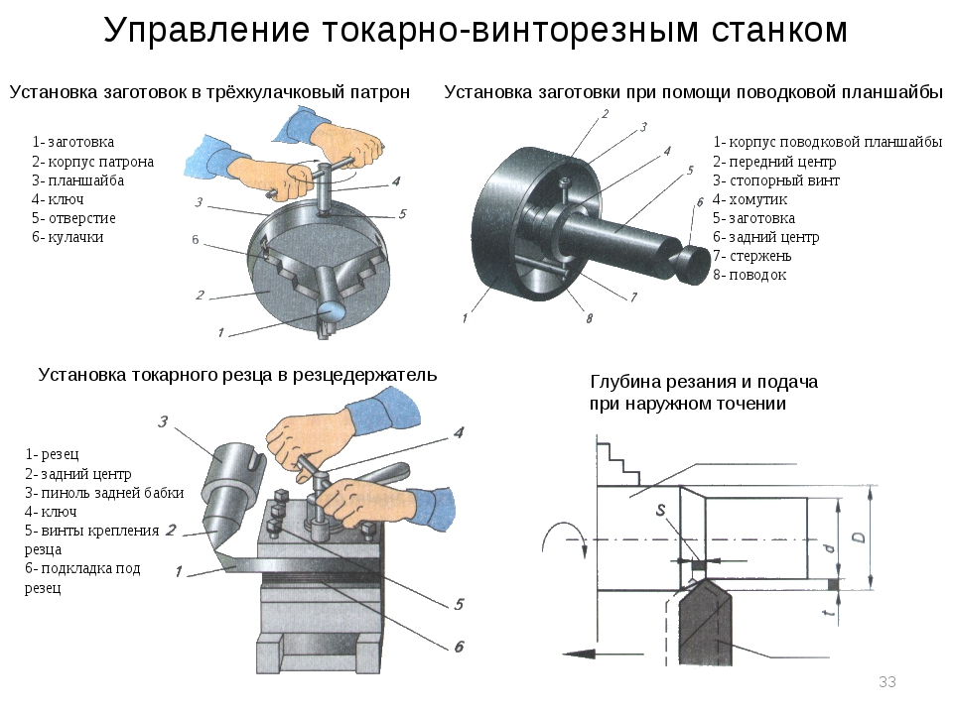*

1. **ТЕХНОЛОГИЧЕСКИЙ ПРОЦЕСС**

Перечень типичных ошибок:

1.   Не правильное принятие рабочего положения у станка.

2.   Забывают закрывать защитное устройство – кожух.

3.   Не могут подобрать правильное положение кулачков патрона для закрепления заготовки.

4.   Забывают ключ в патроне.

5.   Путают направление вращения шпинделя при обработке.

6.   Ошибаются в переключении прямой и обратной продольной подачи стола.

7.   Не правильно выбирают по лимбу вертикальной подачи нужное значение глубины резания.

8.   Резко подводят вращающую державку к обрабатываемой детали.

9.   Часто подводят к не вращающейся заготовке токарный резец, а это чревато поломкой режущей кромки пластины.

10. Управляющая программа составлена с ошибками и неточностями.

11. Неверно подобраны или не оптимизированы режимы резания.

12. Режущий инструмент не соответствует типу операции и др.

Точение можно разбить на ряд базовых операций (продольное точение, обработка торцов и профильная обработка), где для максимально эффективного выполнения обработки требуются определённые инструменты, режимы резания и программирование.

***Упражнение 1***

*БУДЬ ВНИМАТЕЛЕН!*

Ознакомься с основными предписаниями и инструкцией по охране труда и технике безопасности при работе на токарном станке.

|  |  |
| --- | --- |
| C:\Users\пк\Desktop\Курс из 3-х видео уроков ДЭ\Материалы для создания презентаций\172_2.jpg | C:\Users\пк\Desktop\Курс из 3-х видео уроков ДЭ\Материалы для создания презентаций\172_3.jpg |
| C:\Users\пк\Desktop\Курс из 3-х видео уроков ДЭ\Материалы для создания презентаций\172_5.jpg | C:\Users\пк\Desktop\Курс из 3-х видео уроков ДЭ\Материалы для создания презентаций\d056e751f19c53a2975c1e4123ae97d9.jpg |

***Упражнение 2***

*Определение и виды токарной обработки*

Во время токарной обработки происходит воздействие режущего инструмента на деталь. При этом в станке выполняется два вида движения - вращательное (для заготовки) и поступательное (для резца). Таким образом удаляется излишек материала, обрабатываемому компоненту передается нужная форма.

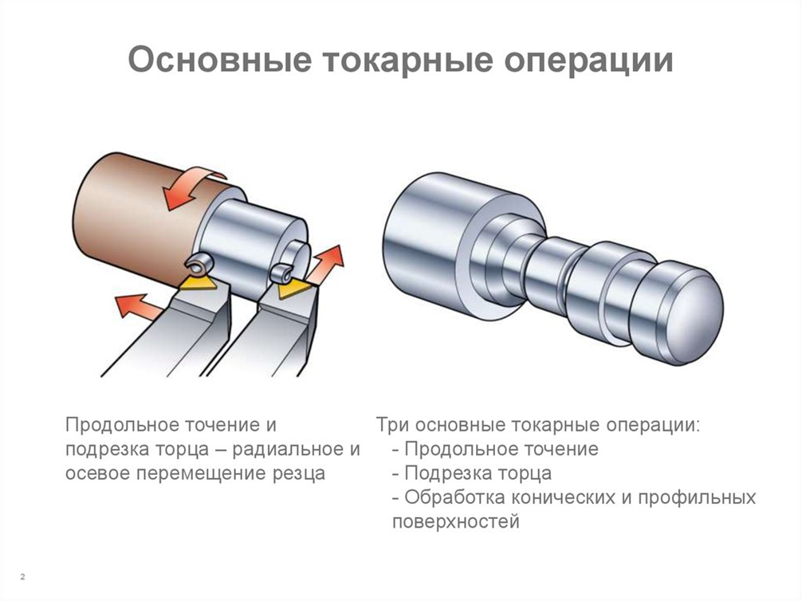

Для выполнения вышеперечисленных операций в конструкции станка есть обязательные элементы – передняя и задняя бабки, суппорт и резцедержатель. С их помощью происходит позиционирование инструмента относительно детали, задаются параметры тех или иных видов обработки.

В зависимости от желаемого результата выделяют следующие типы токарной обработки:

* обтачивание. Разделяется на наружное и внутреннее. С помощью резца происходит удаление материала на поверхности детали;
* расточка. Суть этой функции заключается в увеличении диаметра или изменении конфигурации отверстия. Используются специальные типы резцов;
* точение конусов. Операция схожа с процедурой обточки, разница заключается в расположении режущего инструмента. Его устанавливают под определенным углом относительно поверхности;
* формирование резьбы. Для этого необходима особая конструкция фартука суппорта;
* точение канавок и отрезание. Применяются специальные типы резцов;
* подрезание торцов.

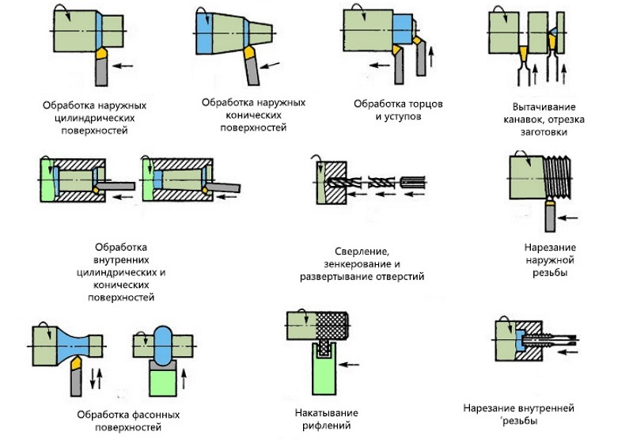

Это наиболее распространенные типы токарных работ. Они могут выполняться на одном станке, если это предусмотрено его конструкцией. Но для достижения оптимального результата необходимо знать технические характеристики оборудования. Они влияют на качество и точность выполнения работ.

**Факторы, влияющие на качество операций.**

При выборе конкретного типа токарного оборудования необходимо детально изучить его функциональные возможности. Они определяют не только перечень выполняемых операций, но и точность.

Определяющим параметром являются характеристики заготовки – габариты и масса. В зависимости от этого она может быть зафиксирована в центрах или над станиной. На следующем этапе анализа необходимо узнать максимальную длину точения. При обработке внутренних поверхностей деталей определяется максимально допустимая глубина. Она зависит от конфигурации резца, а также параметров механизма подач.

Помимо этого, на качество токарной обработки влияют следующие факторы:

* частота вращения шпиндельной головки;
* число скоростей;
* характеристики суппорта - значение продольных и поперечных подач, максимальные и минимальные параметры смещения;
* тип устанавливаемых резцов и их посадочные размеры;
* номинальная мощность электродвигателя главного привода.

Все эти параметры необходимо учитывать во время составления технологической схемы производственного процесса. Кроме этого на качество обработки влияет степень автоматизации оборудования. Для достижения оптимальных результатов рекомендуется использовать станки с числовым программным управлением.

***Упражнение 3***

*Оснастка станка для токарной обработки*

Резец - основной инструмент при выполнении токарных работ. За счет срезания лишнего металла деталь обретает заданную форму.

Любой резец состоит из двух элементов:

Державка - выполнена в форме квадрата или прямоугольника. Служит для фиксации инструмента в резцедержателе.

Рабочая головка - задействована в процессе обработки. Она состоит из нескольких режущих кромок, которые обеспечивают обработку металлов резанием.

Они перемещаются в продольном и поперечном направлениях, изготовлены из разного материала, отличаются типом установки и назначением.

**Классификация**

Токарные резцы классифицируются по многим признакам. Этот способ изготовления, направление, материал, назначение, тип установки.

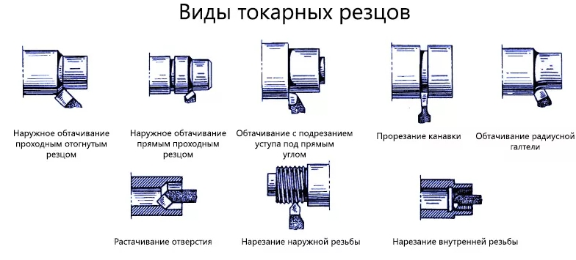

***Рис. Виды токарных резцов***

*Как подобрать нужный*

Выбор инструмента зависит от многих факторов. Какие моменты нужно учитывать при выборе:

* Обрабатываемый материал (сталь, чугун, цветной металл).
* Тип операции (наружная или внутренняя обработка, резьба, проточка канавок и др.).
* Требуемая чистота и шероховатость поверхности.
* Режимы резания.
* Тип обработки (черновая, получистовая, чистовая).

**По способу изготовления:**

Есть три разновидности инструмента. Они изготавливаются по ГОСТу. В каждом производстве применяется тот или иной тип.

* Цельные

Резец полностью изготовлен из легированной, реже инструментальной стали. Используются редко ввиду дороговизны материала. Поэтому чаще к обычному резцу припаивают соответствующую пластинку.

* С напаянными пластинами из твердосплавного материала

На рабочую головку напаяна твердосплавная пластина, за счет которой происходит резка металла. Состав сплава отличается в зависимости от назначения резца.

* Сборные

Считаются универсальными, на них можно устанавливать пластину из любого сплава и разного профиля (в зависимости от вида работы). Их можно использовать в качестве проходного, подрезного, упорного резца. Съемная пластина имеет форму треугольника, квадрата или многогранника. Не подлежит заточке. Когда все углы пластины износились либо сломались, ее выбрасывают.

По направлению:

Инструмент подается в двух направлениях. От этого зависит, куда смотрит режущая кромка. Определить направление можно визуально.

* Левые

При подаче движение выполняется слева направо. Режущая кромка расположена с правой стороны. Применяются редко.

* Правые

Подача осуществляется справа налево. Главная режущая кромка находится с левой стороны.

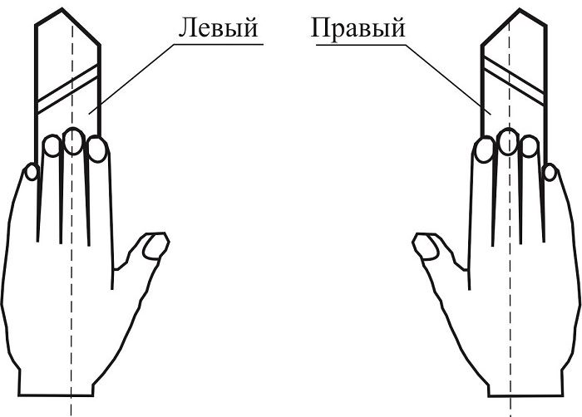

**По типу работ:**

На токарных станках выполняются три вида работ. Черновая обработка подразумевает быстрое снятие стружки с остатком припусков для последующих операций. Получистовая обеспечивает поверхность среднего качества, для некоторых деталей этого достаточно. Чистовая обработка заключается в доводке детали до нужного класса чистоты.

* Для черновых

При черновом обтачивании снимается крупная стружка. Работа осуществляется обычно на больших режимах. Резец для черновой обработки устойчив к высокой температуре и ударам. Режущая кромка должна тверже, чем обрабатываемая поверхность. Для черновой работы предусмотрены инструменты из твердосплавных материалов.

* Для чистовых

Применяются для финишной обработки готовой детали. Работают на больших оборотах и маленькой подаче. Толщина снимаемой стружки не превышает 1-2 мм. За счет этого обеспечивается чистота обрабатываемой поверхности.

* Для получистовых

Универсальные резцы из твердосплавных материалов или быстрорежущей стали используются для получения средней чистоты поверхности. Они часто имеют дополнительную режущую кромку для уменьшения шероховатости поверхности. А на передней поверхности вышлифовывается канавка шириной 8-10 мм для обламывания стружки.

По типу назначения:

Все резцы делятся по назначению. Каждый предназначен для выполнения той или иной операции.

* Проходные

Встречаются проходной прямой и отогнутый резец. Прямой используется для обработки наружной поверхности. Конструкция инструмента позволяет аккуратно снимать фаску после окончания прохода.

Проходной отогнутый — отличается повернутой вправо или влево рабочей частью. Используется для подрезки торца. Отогнутым резцом удобно снимать наружные и внутренние фаски.

* Отрезные

Главным отличием является тонкая удлиненная рабочая головка с напаянной пластиной. Используется для отрезки деталей, иногда для прорезания наружной канавки.

* Расточные

Предназначены для внутренней обработки внутренней поверхности детали после сверления. Бывают для расточки глухих и сквозных отверстий.

Расточной резец для глухих отверстий имеет треугольную форму. Длина державки у разных инструментов отличается. Она определяет максимальную глубину расточки.

У инструмента для сквозных отверстий рабочая часть немного отвернута, напоминает проходной отогнутый резец. Он легко заходит внутрь заготовки, и также покидает ее на выходе. Главное, чтобы хватило длины державки.

* Упорные

Самый распространенный тип для наружной обработки заготовки. По назначению схож с проходным, но им неудобно снимать фаски. Конструкция рабочей головки позволяет снимать большую толщину металла за один проход.

* Резьбовые

По умолчанию они профиль режущей кромки заточен под метрическую резьбу. Для нарезки других видов резьбы необходима самостоятельная заточка с использованием шаблонов. По назначению делятся для нарезания внешней и внутренней резьбы. Наружный резец применяется для нарезки любого размера резьбы.

Внутренний может использоваться только для отверстий большого диаметра. С виду он напоминает расточной, только пластинка имеет форму копья.

* Галтельные

Используются для проточки круглых канавок и переходных поверхностей многоступенчатых деталей. Имеют закругленную режущую кромку, что помогает добиться заданного радиуса.

* Фасонные

Предназначены для точения сложных нестандартных поверхностей. имеют круглую или призматическую форму. Профиль режущей кромки полностью совпадает с профилем обрабатываемой поверхности. Чаще изготавливаются индивидуально под конкретную деталь. Фасонный резец обеспечивает готовую деталь за одну установку.

* Подрезные

Внешне напоминает упорный резец. Но пластина имеет треугольную форму. Используются, когда необходима обработка путем поперечной подачи.

* Прорезные (канавочные)

Второе название - канавочные, используются для прорезания наружных и внутренних канавок. Размер режущей кромки подбирается по ширине канавки. Головка инструмента расположена выше режущей кромки, что обеспечивает устойчивость к нагрузкам.

**По способу установки:**

Резцы устанавливаются двумя способами. Располагаются относительно заготовки перпендикулярно и касательно.

* Радиальные

Устанавливаются перпендикулярно заготовке. Используются на станках с ручным управлением и ЧПУ.

* Тангенциальные

Устанавливаются касательно оси детали. Это обеспечивает инструменту большее сопротивление и позволяет за один проход снимать крупную стружку. Применяются на автоматах и полуавтоматах.

**По материалу:**

Резцы изготавливаются из разных материалов. От этого зависит их износостойкость, теплоустойчивость и способность выдерживать ударные нагрузки.

Помимо основных компонентов оборудования в некоторых случаях для выполнения токарных работ понадобится специальная оснастка. Она может входить в стандартную комплектацию станка, либо устанавливаться в качестве опции. При этом токарная обработка может выполняться в нестандартных режимах.

Одним из определяющих компонентов являются механизмы фиксации деталей. Традиционно заготовка может крепиться между передней приводной бабкой и задней. При этом учитывается конфигурация фиксирующего патрона, а также параметры пиноли задней бабки.

Для повышения функциональности оборудования могут использоваться следующие дополнительные компоненты токарного станка:

* хомутики. Предназначены для передачи крутящего момента при закреплении деталей в центрах;
* поджим. Устанавливается на резцедержатель и необходим для увеличения точности позиционирования инструмента;
* люнет. Применяется для токарных работ с габаритными заготовками. Это устройство служит дополнительным фиксирующим элементом.

***Упражнение 4***

*Продольное точение, обработка конических и профильных поверхностей*

*на токарном станке*

Начальные условия для точения и порядок выполнения действий.

Перечисленные ниже начальные условия влияют на выбор инструментов для точения и способов их применения.

***Деталь***

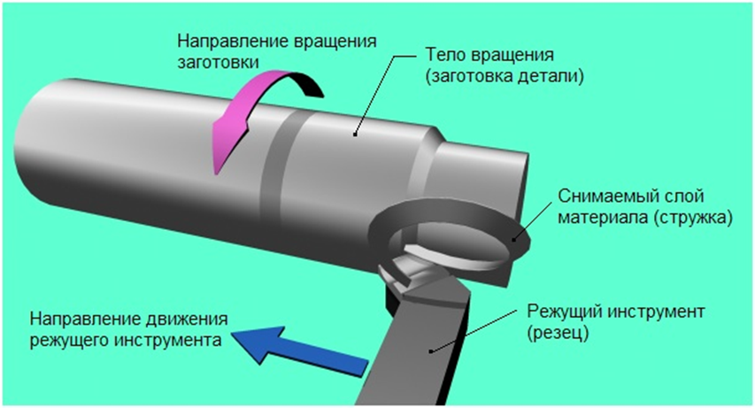

​Проанализируйте следующие требования к размерам и качеству обрабатываемой детали:

* Области применения – например, продольное или профильное, внутреннее или наружное точение
* Тип обработки – например, черновая или чистовая
* Крупная, стабильная деталь
* Мелкоразмерная, длинная, тонкая, тонкостенная деталь
* Радиус в углах
* Требования к качеству (точность, шероховатость поверхности и пр.).

После анализа особенностей детали оцените её характеристики:

* Характеризуется ли материал заготовки хорошим стружкодроблением?
* Является ли эвакуация стружки критически важным вопросом? В случае массового производства оправдан выбор оптимизированного инструмента Tailor Made для увеличения производительности.
* Размер партии, единичное или массовое производство?
* Можно ли надёжно закрепить деталь?

***Станок***

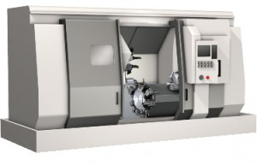

Что следует учитывать применительно к станкам:

* Стабильность, мощность и крутящий момент, особенно для крупных деталей
* Подача СОЖ или обработка без СОЖ
* Требуется ли подача СОЖ под высоким давлением для стружкодробления при обработке материала, дающего сливную стружку?
* Время смены инструмента/количество инструментов в револьверной головке
* Ограничения частоты вращения, особенно для магазина подачи прутков
* Наличие контршпинделя или задней бабки

Наружное точение

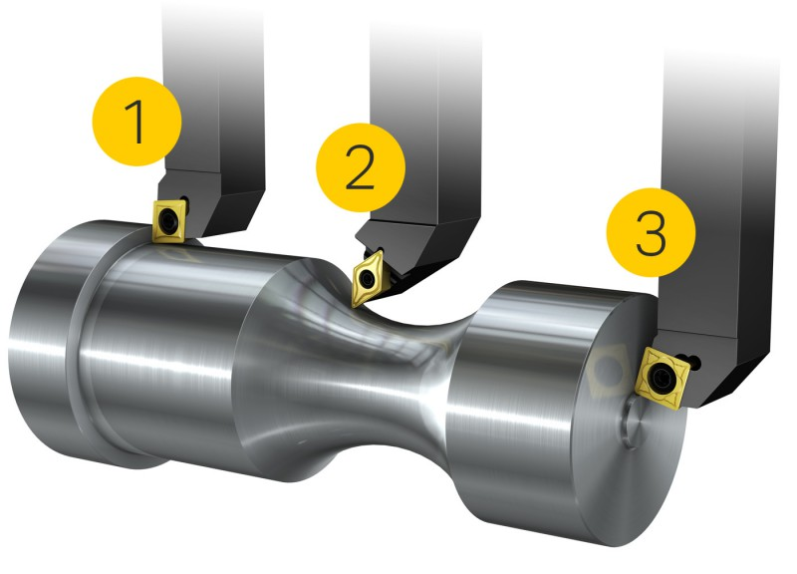

При наружном точении обрабатывается внешний диаметр заготовки. Поскольку наружное точение – одна из наиболее известных и распространённых операций, к ней предъявляются высокие требования по контролю стружкодробления, надёжности процесса обработки и качеству деталей. Базовыми областями применения для наружного точения являются продольное точение (1), профильное точение (2) и подрезка торца (3).

Продольное точение

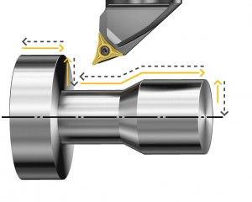

​ При продольном точении подача инструмента происходит вдоль оси заготовки, и в результате обработанный диаметр детали становится меньше, чем исходный диаметр заготовки. Это самая распространённая токарная операция.

При выборе инструмента для продольного точения рекомендуется сначала выбрать систему закрепления пластин в державке. Выбор определяется типом операции и, в некоторой степени, размером заготовки. Черновые операции на крупных заготовках предъявляют совершенно иные требования, чем чистовые операции на мелких деталях.

Профильное точение

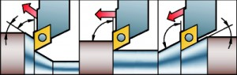

При профильном точении могут изменяться параметры резания – глубина, подача и скорость. Инструменты, используемые для профильного точения, подвергаются большим изменениям напряжений и глубины резания из-за изменений направления обработки и диаметра. Одним из важнейших свойств инструмента для профильного точения является геометрическая проходимость.

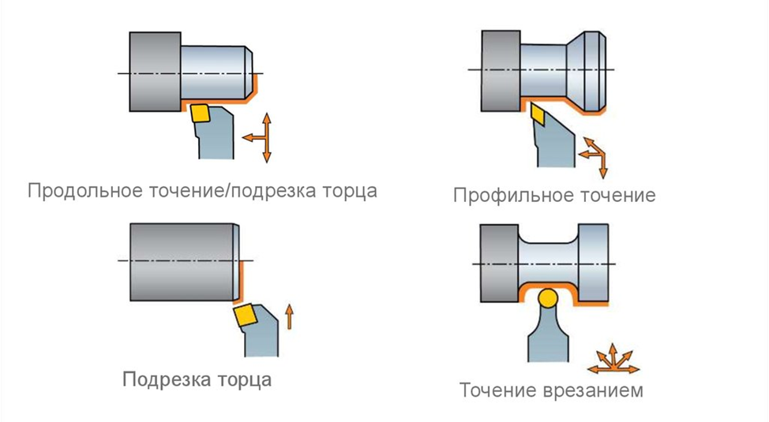

***Упражнение 5***

*Обработка торцевой поверхности на токарном станке*

Подрезание торцов с ручной подачей резца.

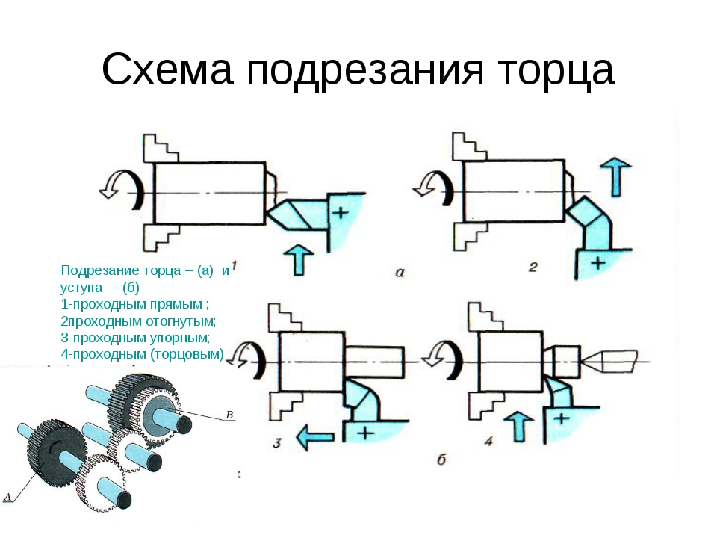

Наименование операции и приемы выполнения:

* 1. Выполнить условия безопасного проведения работ на станке:
* закрепить заготовки в патроне правильно и точно;
* не допускать врезания резца в кулачки патрона, при подрезании торца, близко расположенного к кулачкам патрона;
  1. Установка заготовки:
* установить и закрепить заготовку в патроне с вылетом из кулачков не более 40­50 мм;
  1. Установка резца:
* установить резец вершиной на уровне оси центров станка;
  1. Установка частоты вращения шпинделя:
* определить частоту вращения шпинделя по выбранной скорости резания и диаметру обрабатываемой заготовки;
  1. Включить механизм вращения шпинделя:
* включить станок;
  1. Подрезать первый торец;
* коснуться вершиной головки резца торца заготовки;
* отвести резец на себя;
* подать резец влево на требуемую величину срезаемого слоя;
* переместить его ручной поперечной подачей на заготовку, уменьшая величину подачи при подходе резца к оси центров;
* отвести резец вправо от торца заготовки;
* переместить в исходное положение (его вершина должна находиться на расстоянии 5­8мм от торца заготовки);
* выключить станок;
  1. Проверить прямолинейность торца:
* проверить прямолинейность измерительной линейкой (выпуклость не допускается, вогнутость допускается незначительная);
  1. Определить величину припуска на подрезание второго торца:
* открепить заготовку;
* измерить ее длину;
* определить припуск;
* закрепить заготовку другим концом в патроне;
* включить станок;
  1. Подрезать второй торец:
* переместить резец от торца заготовки на требуемую величину припуска, оставив 0,1­0,2ммна чистовое подрезание (отсчет величины припуска вести по лимбу винта верхних салазок или по лимбу винта продольной подачи суппорта);
* переместить резец к центру поперечной ручной подачей;
* подрезать торец;
* отвести резец от заготовки в исходное положение ­подать резец влево по лимбу винта верхних салазок суппорта на величину оставшегося припуска;
* подрезать торец окончательно;
* выключить станок;
* отвести резец вправо так, чтобы свободно снять заготовку;
* раскрепить и снять заготовку;
  1. Измерить длину подрезанной заготовки:
* проверить длину заготовки измерительной линейкой или штангенциркулем;
* проверить прямолинейность торцовой поверхности;
* подрезать второй торец, если длина заготовки получилась больше требуемой по чертежу;
  1. Выключить эл/двигатель:
* раскрепить и снять резец.

***Упражнение 5***

*Центральное сверление и растачивание внутренних поверхностей*

*на токарном станке*

При внутреннем точении (растачивании) обрабатывается внутренний диаметр заготовки. Большие вылеты и затруднённая эвакуация стружки – вот две основные проблемы, возникающие при внутренней токарной обработке. Большие вылеты могут вызвать сложности, связанные как с отжатием инструмента, так и с вибрацией. Вибрация и затруднённая эвакуация стружки могут привести к поломке инструмента. Сложности с эвакуацией стружки также могут стать причиной неудовлетворительного качества обработанной поверхности.

Базовыми операциями внутренней токарной обработки являются продольное точение (1) и профильное точение (2).

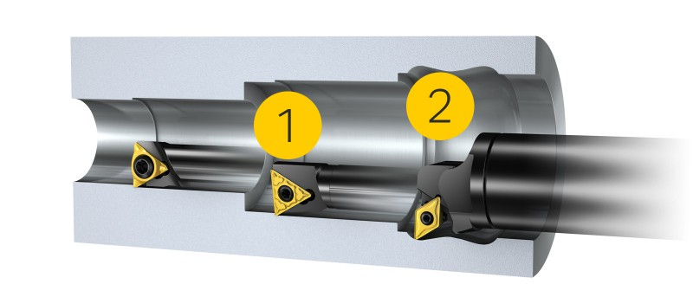

Продольное точение

Выбор инструмента сильно ограничен диаметром отверстия и длиной детали (глубиной отверстия с вылетом). Общее правило таково: выбирайте инструмент с самым коротким вылетом и максимально большим диаметром.

Выбор подходящего инструмента для данной операции, его правильное применение и закрепление – всё это влияет на минимизацию отклонения инструмента и вибрации.

Профильное точение

При внутреннем профильном точении инструмент подвергается как радиальным, так и тангенциальным силам резания. Радиальные силы резания отклоняют инструмент от заготовки, а тангенциальные отклоняют его вниз и в сторону от центральной линии.

При растачивании отверстий небольшого диаметра особенно важно, чтобы задний угол пластины был достаточно большим для предотвращения контакта между инструментом и стенкой отверстия.

Сверление невращающимся инструментом

При сверлении невращающимся инструментом вращается не сверло, а обрабатываемая заготовка. При использовании этого метода чрезвычайно важно, чтобы сверло было соосно оси шпинделя станка.

|  |  |
| --- | --- |
| https://www.sandvik.coromant.com/SiteCollectionImages/knowledge/Drilling/align_2.jpg | https://www.sandvik.coromant.com/SiteCollectionImages/knowledge/Drilling/align_4.jpg |
| ***Цельнотвердосплавные свёрла*** | ***Свёрла со сменными пластинами*** |
| https://www.sandvik.coromant.com/SiteCollectionImages/knowledge/Drilling/align_3.jpg | https://www.sandvik.coromant.com/SiteCollectionImages/knowledge/Drilling/non-indexable-insert.jpg |
| ***Свёрла со сменной головкой*** |  |

При использовании свёрл со сменными пластинами, если избежать отжатия револьверной головки/несоосности не удаётся, следует установить сверло с периферийной пластиной, как показано на рисунке слева, чтобы предотвратить износ корпуса сверла.

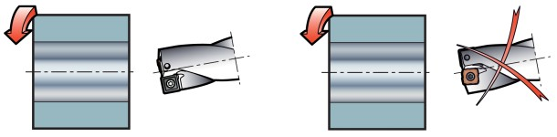

***Упражнение 6***

*Нарезание внешней и внутренней резьбы на токарном станке*

Существует множество методов и инструментов для нарезания резьбы, выбираемых в зависимости от особенностей детали, профиля и шага резьбы. Каждый метод и инструмент для нарезания резьбы имеет свои преимущества в определённых ситуациях. Чтобы помочь вам успешно и эффективно нарезать резьбу высокого качества, мы подготовили ряд рекомендаций.

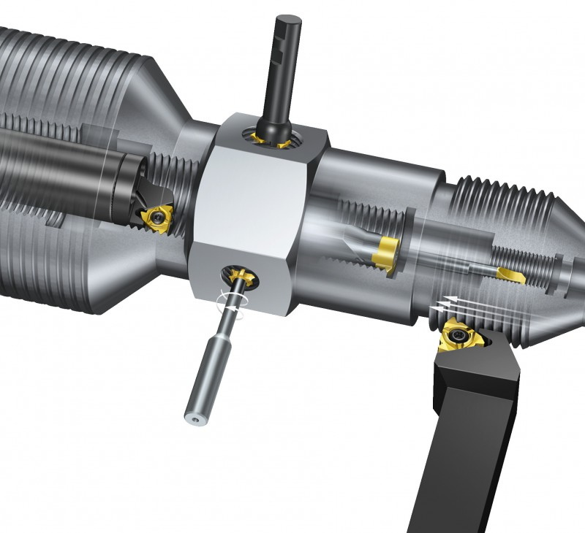

**Исходные данные для резьбонарезания и и порядок выполнения действий.**

Приведённые ниже исходные данные влияют на выбор метода и инструмента для резьбонарезания, а также условия их применения.

Резьба

Проанализируйте следующие требования к размерам и качеству обрабатываемой резьбы:

* 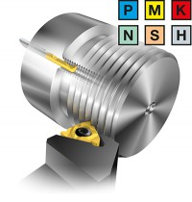Внутренняя или наружная резьба?
* Профиль резьбы (напр., метрическая, UN)
* Шаг резьбы
* Правая или левая резьба?
* Число заходов резьбы
* Точность (профиль, отклонения)

Деталь

После анализа параметров резьбы оцените характеристики детали:

* 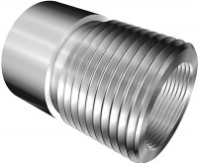Можно ли надёжно закрепить деталь?
* Является ли эвакуация стружки или контроль над стружкодроблением критической проблемой?
* Обладает ли материал заготовки хорошим стружкодроблением?
* Объем партии деталей. При массовом производстве резьбы целесообразно использовать многозубые пластины или оптимизированный инструмент Tailor Made для максимального увеличения производительности
* Одна или несколько поверхностей с резьбой

Профиль резьбы

Профиль резьбы определяет геометрию резьбы и характеризуется такими параметрами, как диаметры (наружный, внутренний и средний), угол профиля резьбы, шаг, радиус и угол подъёма резьбы. См. определения.

Самые распространённые формы и профили резьбы представлены в таблице ниже.

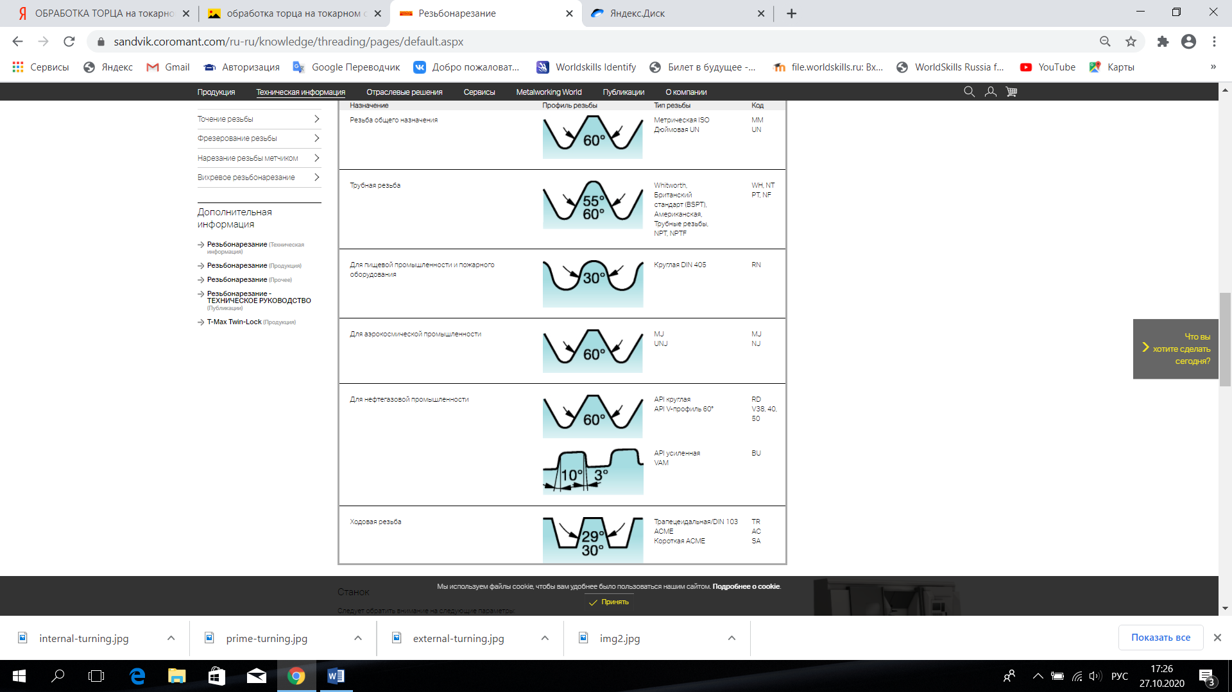

Станок

Следует обратить внимание на следующие параметры:

* Стабильность, мощность и крутящий момент, особенно для обработки больших диаметров
* Подвод смазочно-охлаждающей жидкости (СОЖ)
* Требуется ли подача СОЖ под высоким давлением для стружкодробления при обработке материала, дающего сливную стружку?
* Количество доступных позиций инструмента, подходящих для выбранного метода резьбонарезания
* Ограничения частоты вращения, особенно для магазина подачи прутков и обработки небольших диаметров
* Возможности закрепления, наличие контршпинделя или задней бабки
* Доступные циклы резьбонарезания

Методы нарезания резьбы

|  |  |
| --- | --- |
| https://www.sandvik.coromant.com/SiteCollectionImages/knowledge/Threading/Overview/090171-1.jpg | https://www.sandvik.coromant.com/SiteCollectionImages/knowledge/Threading/Overview/090171-2.jpg |
| ***Точение резьбы*** | ***Фрезерование резьбы*** |
|  | https://www.sandvik.coromant.com/SiteCollectionImages/knowledge/Threading/Overview/092653.jpg |
| ***Нарезание резьбы метчиком*** | ***Вихревое резьбонарезание*** |

Каждый метод нарезания резьбы имеет свои преимущества в определённых ситуациях.

Точение резьбы

* Высокопроизводительный метод резьбонарезания
* Резьбонарезание на вращающихся деталях симметрично центра вращения
* Охватывает самое большое количество профилей резьбы
* Простой и проверенный метод нарезания резьбы
* Обеспечивает хорошее качество обработанной поверхности и резьбы

Фрезерование резьбы

* Нарезание резьбы на неподвижных деталях и на вращающихся деталях несимметрично центру вращения
* Прерывистое резание обеспечивает хороший контроль стружкодробления при обработке любых материалов
* Низкие силы резания позволяют нарезать резьбу при больших вылетах и на тонкостенных деталях
* Возможность резьбонарезания близко к уступу или дну отверстия без обработки канавки под выход инструмента
* Возможность обработки крупных заготовок, которые непросто закрепить на токарном станке
* Возможность обработки резьбы большого диаметра при низких требованиях к мощности и крутящему моменту

Нарезание резьбы метчиком

* Простой и проверенный метод нарезания резьбы
* Производительный и экономичный метод, особенно для мелкоразмерной резьбы
* Охватывает большинство профилей резьбы
* Подходит для всех типов станков и для обработки как вращающихся, так и неподвижных деталей
* Хороший контроль над стружкодроблением благодаря широкому спектру инструментов для обработки определённых групп материалов
* Легко нарезать резьбы в глубоких отверстиях
* Возможность раскатывания резьбы
* Высокое качество резьбы

### Вихревое резьбонарезание

* Для обработки резьбы на длинных тонких деталях, например, винтах
* Получение высококачественных резьб без изгиба заготовки
* Нарезание резьбы за один проход без предварительной обдирки диаметра сокращает длительность цикла обработки
* Получение точных резьб путём наклона корпуса фрезы на угол подъёма резьбы
* Хороший контроль над стружкодроблением позволяет выполнять более производительную обработку с меньшим количеством перерывов
* Требуется станок с функциями вихревого резьбонарезания

***Упражнение 7***

*Отрезка и обработка канавок на токарном станке*

Что такое успешная отрезка и обработка канавок?

При отрезке и обработке канавок двумя важными аспектами являются надёжность процесса обработки и производительность. При правильной наладке и выборе подходящих инструментов можно избежать многих сложностей. К ним относится возникновение бобышки, поломка инструмента, пакетирование стружки, неудовлетворительное качество обработанной поверхности на деталях со сложными канавками, неподходящее давление СОЖ, большие вылеты и высокий уровень вибрации, что в конечном итоге может привести к отбраковке дорогостоящих деталей. Для преодоления этих сложностей и успешного выполнения отрезки и обработки канавок мы подготовили ряд рекомендаций.

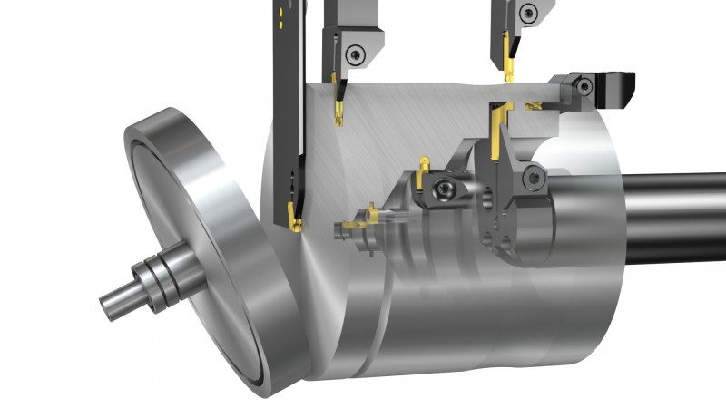

Что следует учитывать при отрезке и обработке канавок?

Перечисленные ниже начальные условия влияют на выбор инструментов для отрезки и обработки канавок и способов их применения.

Канавка или поверхность

​Учитывайте следующие требования к качеству обрабатываемой канавки или поверхности:

* Тип операции (например, отрезка или обработка внутренних канавок)
* Глубина резания
* Ширина резания
* Радиус в углах
* Требования к качеству (точность, шероховатость поверхности и пр.).

**Деталь**

Проанализировав требования к качеству, оцените параметры детали:

* Обладает ли материал заготовки хорошим стружкодроблением?
* Имеет ли большое значение эвакуация стружки/контроль стружкодробления?
* Размер партии: одна канавка или массовое производство канавок? В случае массового производства оправдан выбор оптимизированного инструмента Tailor Made для увеличения производительности.
* Можно ли надёжно закрепить деталь?

#### **Станок**

Следует обратить внимание на следующие параметры:

* Стабильность, мощность и крутящий момент, особенно для крупных деталей
* Подача смазочно-охлаждающей жидкости (СОЖ)
* Требуется ли подача СОЖ под высоким давлением для стружкодробления при обработке материала, дающего длинную стружку?
* Время смены инструмента/количество инструментов в револьверной головке
* Ограничения частоты вращения, особенно для магазина подачи прутков и обработки небольших диаметров
* Наличие контршпинделя или задней бабки

<https://www.sandvik.coromant.com/ru-ru/knowledge/parting-grooving/pages/default.aspx>

***Упражнение 8***

*Операции сверления, фрезерования, нарезания резьбы, гравирования с помощью приводных блоков на токарном станке*

Приводные инструментальные блоки

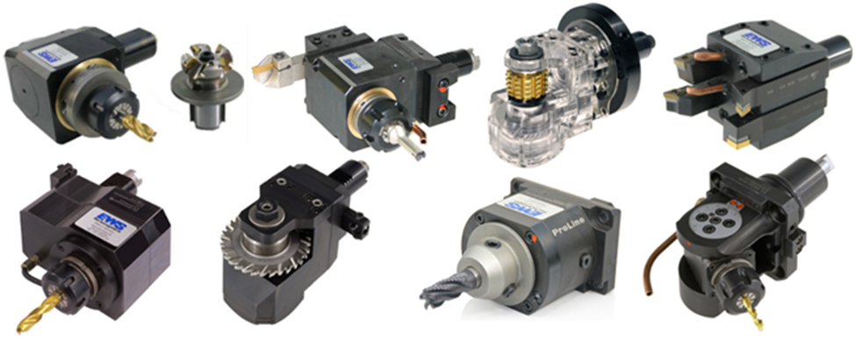

Идея оснащения токарного станка приводным инструментом существовала всегда. Простейшие примеры: шлифовальная головка, вихревая головка для нарезания резьбы. Проблемы, которые требовали решения: определение углового положения контрольной (нулевой) точки в любой момент времени и доводка этой точки до нужного положения с требуемой точностью (с последующей фиксацией). Определение положения стало возможным после создания устройств на базе датчика абсолютного углового положения (другие названия: абсолютный энкодер, преобразователь угол-код). Принцип действия датчика - анализ импульсов света, которые создает прецизионная щелевая маска на считывающей фотоэлектронной матрице. Комбинация электрических сигналов (0;1) с соответствующих элементов матрицы дают полную информацию об угловом положении начальной точки. Доводка точки до нужного положения производится с помощью редуктора. Точность углового позиционирования на современных станках (приемлемая для большинства практических требований) составляет 0,015 градуса или в линейных единицах - приращение 0,003 мм на 100 мм.

Дополнительными импульсами развития приводного инструмента стали: развитие систем ЧПУ; появление шаговых двигателей и двигателей с регулируемой частотой вращения; новые технологии в инструментальной сфере.

Приводной инструмент размещается в штатном гнезде револьверной головки. Ось двигателя привода вращения параллельна оси вращения головки и совпадает с осью гнезда. Соответствующий инструмент доводится до позиции с двигателем, где хвостовик наладки вводится в зацепление с двигателем. Посадочные размеры наладок и размеры хвостовика выполнены по стандартам DIN /ISO.

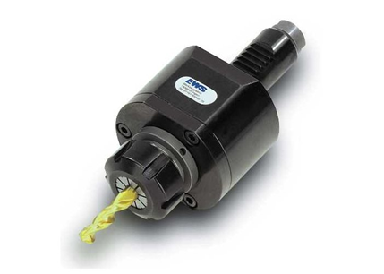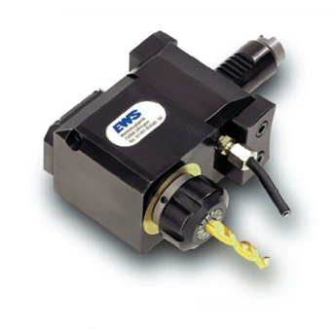

В револьверную головку интегрирован привод инструмента. Для базирования и закрепления инструмента используются: болтовое соединение BMT, соединение VDI (цилиндр-рейка) или система CDI (Coromant Disc Interface - собственная разработка Сандвик-Коромант). Входит в состав базовой комплектации станка.

Револьверная головка с собственным приводом располагается на отдельной стойке. Двигатель вращения инструмента располагается на определенной позиции, до которой доводится хвостовик инструмента. Модуль может находиться на верхних салазках суппорта или иметь привязку к станине. В последнем случае модуль имеет собственные направляющие и двигатели перемещения, т.е. это отдельный суппорт.

Разновидности приводных головок по оси вращения инструмента:

* Ось вращения совпадает с осью вращения детали или параллельна ей (встроенный редуктор).
* Ось вращения перпендикулярна оси вращения детали (угловая головка с конической передачей).
* Ось вращения устанавливается в требуемой плоскости по нониусу.

Технологические операции

Возможности приводного инструмента расширили возможности токарного станка таких пределов, что появилось понятие - токарный обрабатывающий центр.

Выполняемые операции:

* Фрезерование плоскостей, лысок, пазов, обнижений и пр.
* Сверление соосных отверстий разного диаметра, как по оси детали, так и со смещением.
* Обработка поверхностей и отверстий под углом к оси детали.
* Нарезание резьбы методом фрезерования.
* Гравирование.

